PRESSEINFORMATION

Köngen, 29. März 2010

Wie die Toyota-Mitarbeiter ticken – Lean-Experte Mike
Rother gewährt Einblick in die „Kata“ des Weltmarktführers
Fachdialog bei der Staufen AG zu Toyotas psychologischen Erfolgsmethoden

Sechs Jahre Forschung, unzählige Experimente in verschiedenen Fabriken und Beobachtungen bei Toyota – mit seinen daraus gewonnenen Erkenntnissen tritt Mike Rother, Lean-Experte und Erfolgsautor, beim Fachdialog der Staufen AG erstmals in Deutschland auf. Was steckt hinter den als „Lean“ weltberühmten Vorgehensweisen des japanischen Automobilkonzerns? Wie gelingt es dem Weltmarktführer, seine beispielhafte Anpassungsfähigkeit und Flexibilität zu erreichen, seine Mitarbeiter so grundlegend in den kontinuierlichen Verbesserungsprozess einzubinden? Und wie können deutsche Unternehmen davon lernen? Antworten auf diese und weitere Fragen, die Rother auch in seinem jüngst erschienenen Buch zum Thema aufgreift, gibt der Deutschamerikaner am 22. April auf Schloss Köngen bei Stuttgart. Frank Krause, Senior Expert bei der Staufen AG im Bereich „Lean Management“, stellt ergänzende Praxisbeispiele aus der Beratungstätigkeit der international agierenden Lean-Beratung vor. Interessierte Unternehmer und Führungskräfte sind ab 18 Uhr zur kostenlosen Veranstaltung eingeladen. Um Anmeldung zur Teilnahme wird gebeten.

Verbesserungs-Kata und Coaching-Kata – so nennt Mike Rother die beiden grundlegende Verhaltensroutinen, die er durch seine Forschungsarbeit bei Toyota erkannte. Die Verbesserungs-Kata erlernen alle Mitarbeiter, die Coaching-Kata nur Führungskräfte und Manager. Der Begriff Kata kommt ursprünglich aus der asiatischen Kampfkunst und bezeichnet bestimmte Bewegungsabläufe, die über Generationen von Meister zu Schüler weitergegeben werden. Bei Toyota steht Kata für adaptive Verhaltensmuster, die jeder einzelne Mitarbeiter erlernt, und die die Grundlage für die Umsetzung der Lean-Prinzipien des Weltmarktführers bilden. Rother gelang es als erstem, diese Muster zu identifizieren und sie festzuhalten. Da beide Verhaltensroutinen auf psychologischen Grundsätzen basieren, sind sie auch auf andere Organisationen übertragbar. Bloßes Kopieren ist dabei aber laut Rother falsch. Vielmehr gelte es, Fähigkeiten zu entwickeln, mit denen man neue Bedingungen erfassen, verstehen und entsprechend immer wieder neue Lösungen entwickeln kann – Fähigkeiten also, mit denen es gelingt, das kreative Potenzial der Mitarbeiter besser zu nutzen. Rother liefert dazu im Fachdialog bei der Staufen AG einen hilfreichen Leitfaden.

Weitere Informationen sind im Internet unter www.staufen.ag/fachdialog.html abrufbar. Interessenten können sich bei Stephanie Acker anmelden: Tel. 07024 8056-152, E-Mail: stephanie.acker@staufen.ag

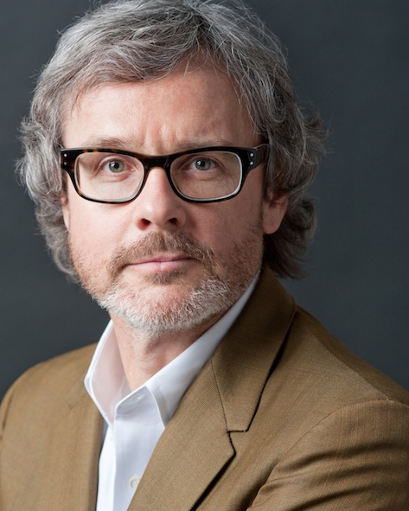

Mike Rother präsentiert seine Erkenntnisse zu Toyotas Erfolgsmethoden im Fachdialog der Staufen AG.

Das Bild steht unter www.press-n-relations.de im Anschluss zum dort veröffentlichten Text zum Download bereit.

Weitere Informationen:  STAUFEN.AG Beratung.Akademie.Beteiligung  Michael Henne  Blumenstr. 5 – D-73257 Köngen  Tel: +49 7024 8056 150 – Fax: +49 7024 8056 111  m.henne@staufen.ag – www.staufen.ag | Presse und Öffentlichkeitsarbeit:  Press’n’Relations GmbH  Andrea Wagner  Magirusstrasse 33 – D-89077 Ulm  Tel: +49 731 96287-18 – Fax: +49 731 96287-97  aw@press-n-relations.de – www.press-n-relations.de

Die international operierende Staufen AG hat sich in Deutschland in der Spitzengruppe der Lean-Management-Beratungsunternehmen etabliert. Als 'Partner auf dem Weg zu BestPractice' sieht Staufen ihr Ziel darin, schnell wirksame und nachhaltige Optimierungen von Wertschöpfungsprozessen zu bewirken. Das Unternehmen unterstützt beim Aufbau einer Lean-Führungskultur, eines Lean-Systems sowie bei der Schaffung einer individuellen Verbesserungsorganisation. Darüber hinaus entwickeln die Berater maßgeschneiderte Konzepte zur Bewältigung von Krisensituationen: Als Turnaround- oder Interim-Manager können sie Ertrags- und Effizienzsteigerungen einzelner Bereiche oder eine unternehmensweiten Restrukturierung realisieren. Mit namhaften Firmen, mittelständische Unternehmen und Konzerne wie MAN, Voith oder SEW-EURODRIVE, hat die Staufen AG erstklassige Referenzen in allen Schlüsselbranchen. Insgesamt 90 Mitarbeiter am Standort Deutschland und in den Niederlassungen in der Schweiz, Italien, Polen und China betreuen die Kunden vor Ort durch Beratung, Unterstützung bei der praktischen Umsetzung und Qualifizierung.

